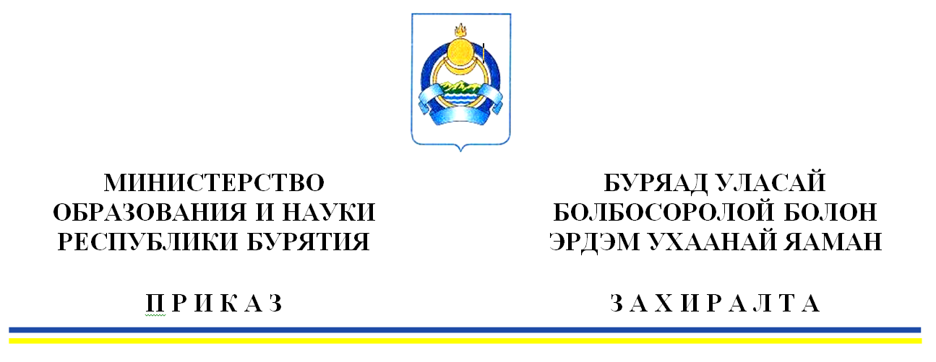

«__» __________20____ г. № __________
г. Улан-Удэ
Об утверждении Плана просветительских и воспитательных мероприятий Министерства образования и науки Республики Бурятия, направленных на создание в обществе атмосферы нетерпимости к коррупционным проявлениям,
на 2019 - 2020 годы

В соответствии с Федеральным законом от 25 декабря 2008 года № 273 – ФЗ «О противодействии коррупции», распоряжением Правительства Российской Федерации от 21 декабря 2018 г. № 2884 – р «Об утверждении комплексного плана просветительских мероприятий, направленных на создание в обществе атмосферы нетерпимости к коррупционным проявлениям, в том числе на повышение эффективности антикоррупционного просвещения, на 2019 – 2020 годы» в целях реализации Национального плана противодействия коррупции на 2018 – 2020 годы, утвержденного Указом Президента Российской Федерации от 29 июня 2018 г. № 378 «О национальном плане противодействия коррупции на 2018 – 2020 годы» приказываю:
- Утвердить прилагаемый План просветительских и воспитательных мероприятий Министерства образования и науки Республики Бурятия, направленных на создание в обществе атмосферы нетерпимости к коррупционным проявлениям;
- Муниципальным органам, осуществляющим управление в сфере образования, руководителям подведомственных образовательных организаций обеспечить реализацию мероприятий, предусмотренных планом, и предоставлять в Министерство образования и науки Республики Бурятия информацию о ходе его реализации в сроки, установленные планом.
- Контроль за исполнением настоящего приказа возложить на Цыдыпова Ж.Г., начальника отдела кадровой и организационной работы Министерства образования и науки Республики Бурятия.

Министр Б.Б. Жалсанов

исп. Цыдыпова Д.Д., тел. 215605
Приложение
Утверждено приказом Министерства образования и науки Республики Бурятия от «____»________________2019 года

План просветительских и воспитательных мероприятий Министерства образования и науки Республики Бурятия, направленных на создание в обществе атмосферы нетерпимости к коррупционным проявлениям

№ | Мероприятия | Ответственные | Сроки
1 | Изучение работниками положений законодательства Российской Федерации антикоррупционного законодательства, об установлении ответственности за коммерческий подкуп, получение и дачу взятки, увольнение в связи с утратой доверия и пр. | руководители муниципальных органов управления образованием, руководитель учреждения | в течение года
2 | Проведение учебы по вопросам исполнения работниками Учреждения обязанностей, предусмотренных законодательством о противодействии коррупции | руководители муниципальных органов управления образованием, руководитель учреждения | в течение года
3 | Организация разъяснительной работы в учреждении по недопустимости нарушения антикоррупционного законодательства, об ответственности за такие нарушения | руководители муниципальных органов управления образованием, руководитель учреждения | в течение года
4 | Информирование родительской общественности о перечне предоставляемых услуг в ОО  через официальные сайты | руководители муниципальных органов управления образованием, руководитель учреждения | в течение года
5 | Внедрение в образовательный процесс занятий антикоррупционной направленности:  Включение в рабочие программы элементов антикоррупционного воспитания, направленных на решение задач формирования антикоррупционного мировоззрения, повышения уровня правосознания и правовой культуры обучающихся | руководители муниципальных органов управления образованием, руководитель учреждения | в течение года
6 | Организация повышения квалификации педагогических работников образовательного учреждения по формированию антикоррупционных установок личности обучающихся | руководители муниципальных органов управления образованием, руководитель учреждения | в течение года
7 | Проведение серии тематических классных часов «Открытый диалог»:  «Наши права – наши обязанности», «Право на образование», «Мои права. Я – гражданин. Потребности и желания» и др. | руководители муниципальных органов управления образованием, руководитель учреждения | в течение года
8 | Тематические выставки «Права и обязанности гражданина РФ»,  «Вместе против коррупции» | руководители муниципальных органов управления образованием, руководитель учреждения | декабрь
9 | Анкетирование обучающихся по вопросам коррупции | руководители муниципальных органов управления образованием, руководитель учреждения | ноябрь
10 | Встреча с представителями правоохранительных органов  Лекция на тему: «Общение с представителями власти и борьба с коррупцией» | руководители муниципальных органов управления образованием, руководитель учреждения | октябрь
11 | Конкурс среди обучающихся на лучший плакат, видеоролик антикоррупционной направленности | руководители муниципальных органов управления образованием, руководитель учреждения | март
12 | Подготовка памятки «Как противостоять коррупции» | руководители муниципальных органов управления образованием, руководитель учреждения | апрель
13 | Организация и проведение Всероссийского Дня правовой помощи детям | руководители муниципальных органов управления образованием, руководитель учреждения | 20 ноября
14 | Организация и проведение Международного дня борьбы с коррупцией | руководители муниципальных органов управления образованием, руководитель учреждения | 9 декабря

